**Министерство образования и молодежной политики Свердловской области**

**государственное автономное профессиональное образовательное учреждение Свердловской области «Уральский политехнический колледж – Межрегиональный центр компетенций» (ГАПОУ СО «Уральский политехнический колледж - МЦК»)**

**ОТЧЕТ ПО УЧЕБНОЙ ПРАКТИКЕ**

**для специальности**

09.02.07 Специалист по информационным системам

**УП.03.01. ПМ.03 Ревьюирование программных модулей**

Студента(ки) Мочаловой Марии Витальевны, 22/ИС-391к

Руководитель практики от колледжа: М.З. Аллаярова/_______________

Ф.И.О. подпись

Екатеринбург 2024 г.

**СОДЕРЖАНИЕ ОТЧЕТА**

ВВЕДЕНИЕ 4

1 Теоретическая часть 5

1.1 Постановка задачи 5

1.1.1 Формулировка задачи 5

1.1.2 Назначение разработки 5

1.1.3 Требования к функциональным характеристикам 5

1.2 Техническое задание 6

1.2.1 Входные данные 6

1.2.2 Выходные данные 6

1.2.3 Иерархическая структура работ проекта 6

1.2.4 Реестр рисков 7

1.2.5 План управления качеством проекта 8

2 Практическая часть 10

2.1 Модельные представления объекта разработки 10

2.1.1 Функциональная диаграмма IDEF0 10

2.1.1.1 Декомпозиция функциональной диаграммы IDEF0 11

ЗАКЛЮЧЕНИЕ 13

Список информационных источников 14

Приложение 1. Диаграмма Ганта 16

# **ВВЕДЕНИЕ**

Наименование: мобильное приложение «Управление проектами».

Область применения: предоставление командам проекта и их руководителям управлять, отслеживать ход разработки проектов, хранить историю создания и готовые результаты проектов в электронном виде.

Мобильное приложение для управления проектами становится незаменимым помощником в организации рабочего процесса, планировании задач, обмене информацией и контроле выполнения работ. Оно позволяет управлять проектами, независимо от места нахождения пользователя, и эффективно координировать работу команды. В данном проекте будет разработано мобильное приложение, которое будет сочетать в себе все необходимые инструменты для успешного управления проектами, процесса планирования, контроля и отслеживания выполнения задач, а также повышения производительности и эффективности работы команды.

# **Теоретическая часть**

## **Постановка задачи**

### **Формулировка задачи**

Разработать мобильное приложение для управления проектами.

### **Назначение разработки**

Разрабатываемое мобильное приложение предназначено для управления этапами создания проектов, добавления и редактирования задач для контроля работы. Возможности создания графиков и составления отчетов.

### **Требования к функциональным характеристикам**

Мобильное приложение для управления проектами должно обеспечивать:

1. возможность регистрации сотрудников администратором;
2. возможность авторизации;
3. создание в приложении групп для команд проекта;
4. возможность добавления в группу команды проекта;
5. возможность присвоения руководством проекта группе в мобильном приложении;
6. создание и редактирование задач, их приоритетов, этапов завершения, времени выполнения;
7. добавление комментариев к задачам членами команды;
8. возможность отметки полного завершения проекта или его этапов в мобильном приложении;
9. возможность хранения истории выполненных проектов с возможностью просмотра;
10. возможность контроля работы руководством в каждой группе;
11. возможность составления и предоставления через мобильном приложение отчетности руководству.

## **1.2 Техническое задание**

### **1.2.1 Входные данные**

* Логин и пароль;
* данные сотрудников;
* база данных «usersprojects.db»;
* данные о новом проекте.

### **1.2.2 Выходные данные**

* Зарегистрированный пользователь;
* авторизованный пользователь;
* измененные данные в базе данных «usersprojects.db»;
* созданная группа проекта;
* комментарии к задачам;
* завершенный проект;
* сохраненные истории проектов;
* сформированный отчет.

### **1.2.3 Иерархическая структура работ проекта**



Рисунок 1 – Иерархическая структура работ

### **1.2.4 Реестр рисков**

Таблица 1 – Реестр рисков

|  |  |  |  |
| --- | --- | --- | --- |
| Название риска | Вероятность риска | Последствия | Реакция на риск |
| Неясные или противоречивые требования заказчика | Высокий | Задержка разработки продукта, увеличение затрат, конечный продукт не будет удовлетворять потребностям заказчика | Выяснение у заказчика четких требований, внесение изменений в техническое задание, согласование измененного технического задания с заказчиком, увеличение этапов согласования разработки с заказчиком |
| Риск увеличения стоимости разработки приложения по результатам проектирования | Высокий | Превышение первоначальной суммы, выделенной для выполнения проекта | Обсуждение и согласование с заказчиком новой стоимости работ по проекту, внесение изменений в смету и устав проекта, согласование обновленных сметы и устава с заказчиком |
| Неэффективное управление проектом | Средний | Нарушение сроков, снижение качества, напряженная и неслаженная командная работа | Привлечение к работе опытного проджект-менеджера, стимулирование и нормализация работы команды проекта |
| Непредвиденное отсутствие одного из членов команды проекта | Средний | Задержка разработки продукта, увеличение затрат на привлечение нового сотрудника | Привлечение сотрудника из другой команды проекта с гарантией доплаты за сверхурочную работу |
| Технические проблемы при разработке приложения | Низкий | Задержка разработки приложения, временная невозможность проведения этапов разработки из-за торможения/отказа систем | Привлечение мастера для нормализации работы систем, тестирование систем на работоспособность |

### **1.2.5 План управления качеством проекта**

Таблица 2 - План управления качеством проекта

|  |  |  |  |  |
| --- | --- | --- | --- | --- |
| № п/п | Задача | Дата начала выполнения задачи | Дата окончания выполнения задачи | Требование к задаче |
| 1 | Получение и анализ требований заказчика | 19.09.2024 | 20.09.2024 | Сбор руководителем проекта требований от заказчика и закрепление требований в документе с подписями, составление технического задания на основе требований заказчика |
| 2 | Ведение документации | 19.09.2024 | 04.02.2025 | Технический писатель занимается составлением и сбором документации проекта |
| 3 | Составление и утверждение устава проекта | 23.09.2024 | 27.09.2024 | Составление руководителем проекта документа с целями и задачами проекта, ресурсах, сроках, бюджет. Утверждение устава с заказчиком |
| 4 | Составление и утверждение сметы проекта | 30.09.2024 | 02.10.2024 | Обсуждение и согласования руководителем и заказчиком расходов на оборудование и заработные платы команды проекта. Утверждение сметы с заказчиком |
| 5 | Составление и согласование плана, и расписания проекта | 03.10.2024 | 09.10.2024 | Составление руководителем списка работ с календарным графиком выполнения. Утверждение плана проекта и расписания с заказчиком |
| 6 | Формирование команды проекта | 10.10.2024 | 11.10.2024 | Выбор и распределение руководителем команды проекта, и их задач в соответствии с планом проекта |
| 7 | Распределение ролей в команде проекта | 14.10.2024 | 15.10.2024 | Присвоение руководителем проекта задач на этапах разработки членам команды, составление матрицы ответственности проекта |
| 8 | Разработка и согласование макета приложения | 16.10.2024 | 24.10.2024 | Первый программист создает макет интерфейса приложения на основе технического задания, руководитель согласовывает его с заказчиком |
| 9 | Создание и согласование интерфейса приложения | 25.10.2024 | 11.11.2024 | Первый программист разрабатывает интерфейс приложения на основе технического задания, руководитель согласовывает его с заказчиком |
| 10 | Тестирование интерфейса мобильного приложения | 12.11.2024 | 21.11.2024 | Тестировщик, первый программист и системный администратор занимаются тестированием интерфейса приложения |
| 11 | Разработка и согласование функциональной части приложения | 22.11.2024 | 09.12.2024 | Второй программист на основе технического задания и интерфейса разрабатывает функционал приложения, руководитель согласовывает его с заказчиком |
| 12 | Тестирование функциональной части мобильного приложения | 10.12.2024 | 19.12.2024 | Тестировщик, второй программист и системный администратор занимаются тестированием функционала приложения |
| 13 | Создание и заполнение базы данных «usersprojects.db» | 20.12.2024 | 09.01.2025 | Второй программист разрабатывает базу данных, заполняет ее и подключает к мобильному приложению |
| 14 | Составление инструкции для пользователей | 10.01.2025 | 17.01.2025 | Первый и второй программист с техническим писателем составляют инструкцию |
| 15 | Согласование готового продукта с заказчиком | 20.01.2025 | 21.01.2025 | Руководитель согласовывает готовое мобильно приложение с заказчиком |
| 16 | Проведение приемо-сдаточного тестирования | 22.01.2025 | 30.01.2025 | Тестировщик и системный администратор под руководством руководителя проекта занимаются приемо-сдаточным тестированием приложения |
| 17 | Передача приложения заказчику | 31.01.2025 | 31.01.2025 | Руководитель, два программиста и системный администратор занимаются передачей и внедрением приложения заказчику |
| 18 | Завершение проекта | 31.01.2025 | 31.01.2025 | Завершение работы над проектом, заказчик и руководитель проекта подписывают документы о завершении проекта |

# **2 Практическая часть**

## **2.1 Модельные представления объекта разработки**

### **2.1.1 Функциональная диаграмма IDEF0**

# 

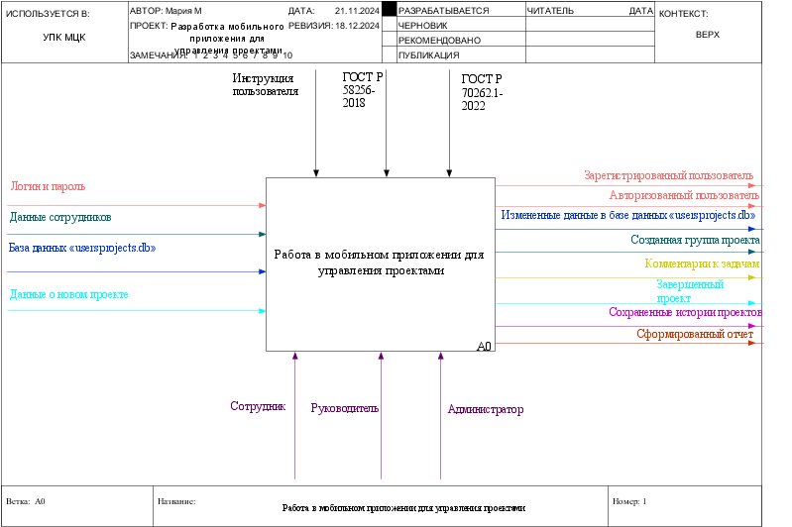

Рисунок 2 – Функциональная диаграмма IDEF0

#### **2.1.1.1 Декомпозиция функциональной диаграммы IDEF0**

#### 

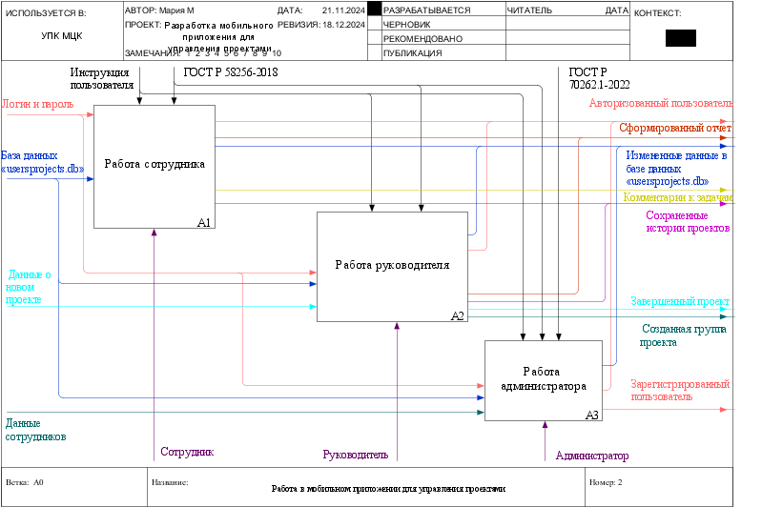

Рисунок 3 – Декомпозиция функциональной диаграммы IDEF0

# 

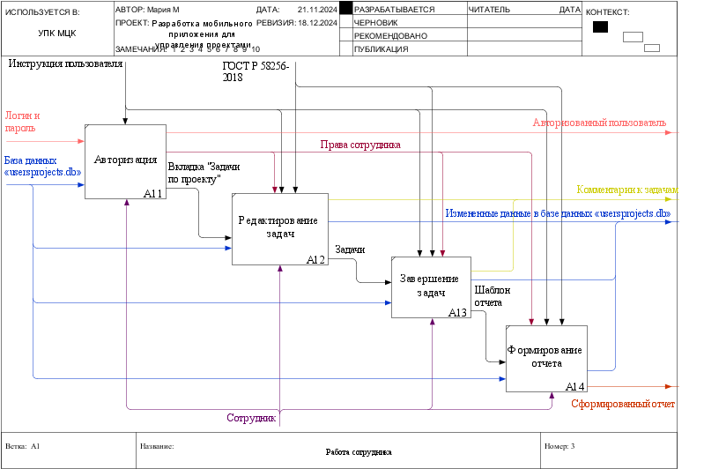

Рисунок 4 – Декомпозиция функциональной диаграммы IDEF0 со стороны сотрудника

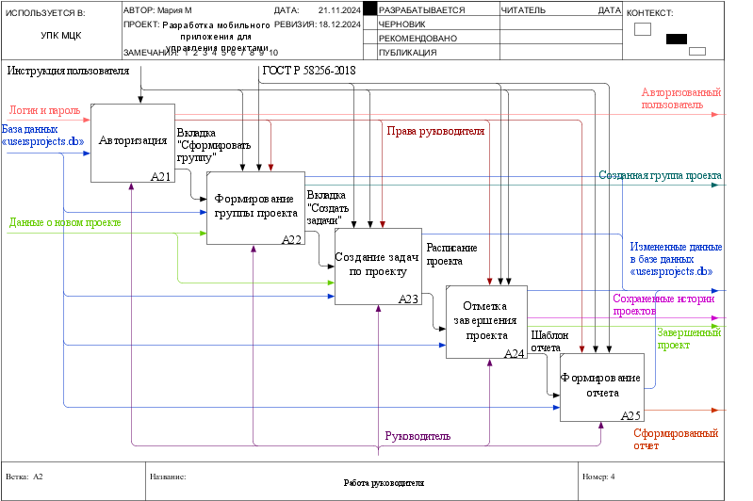

Рисунок 5 – Декомпозиция функциональной диаграммы IDEF0 со стороны руководителя

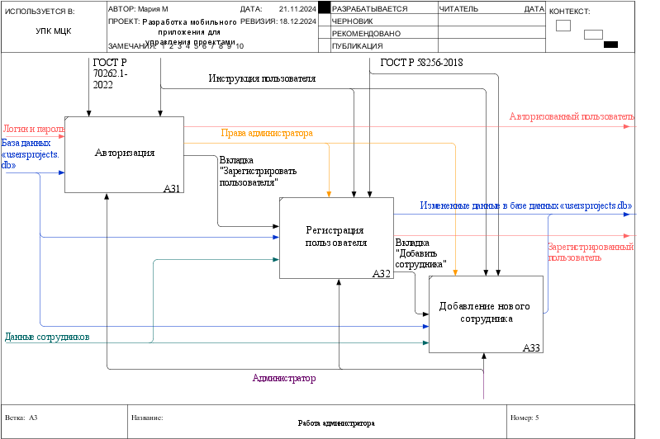

Рисунок 6 – Декомпозиция функциональной диаграммы IDEF0 со стороны администратора

# **ЗАКЛЮЧЕНИЕ**

В ходе разработки мобильного приложения для управления проектами были определены его функциональные возможности, иерархическая структура работ по проекту, реестр рисков проекта, план управления качеством, функциональные диаграммы и их декомпозиции, расписание проекта и диаграмма Ганта.

Разработка приложения позволила упростить процесс управления проектами, повысить эффективность работы команды и снизить риски возникновения ошибок. Благодаря мобильной версии приложения пользователи имеют доступ к своим проектам, что дает возможность оперативно реагировать на изменения и принимать важные решения.

В целом, разработка мобильного приложения для управления проектами позволяет повысить эффективность работы, улучшить планирование задач и сроков, а также сократить временные затраты на выполнение проектов. Приложение представляет собой надежный инструмент для успешной реализации проектов любой сложности.

# **Список информационных источников**

1. Сидоренко А.П. Мобильные приложения для управления проектами: тренды и перспективы // Управление проектами. – 2022. – № 3. – С. 12-20.
2. Иванова Т.С. Эффективность использования мобильных приложений в управлении проектами // Современные технологии. – 2021. – Т. 15. – № 4. – С. 45-50.
3. Петров К.А. Выбор мобильного приложения для управления проектами: критерии и рекомендации // Информационные технологии в бизнесе. – 2020. – № 2. – С. 30-35.
4. Кузнецова Е.И. Инновационные подходы к управлению проектами: влияние мобильных технологий // Журнал управления проектами. – 2021. – Т. 12. – № 1. – С. 75-82.
5. Зайцева Н.Л. Роль мобильных решений в повышении эффективности проектного управления // Научные исследования. – 2023. – № 3. – С. 95-102.
6. Николаев С.П. Разработка мобильного приложения для управления проектами: методология и инструменты // Информатика и образование. – 2020. – № 7. – С. 60-68.

# **Приложение 1. Диаграмма Ганта**

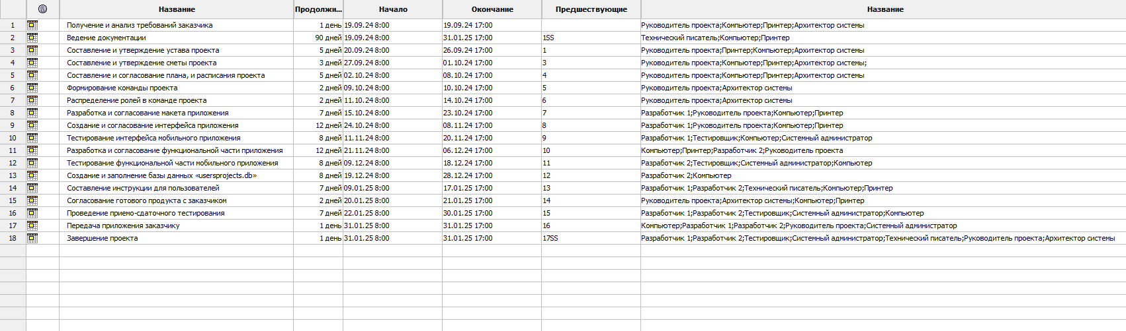

Рисунок 7 – Расписание проекта

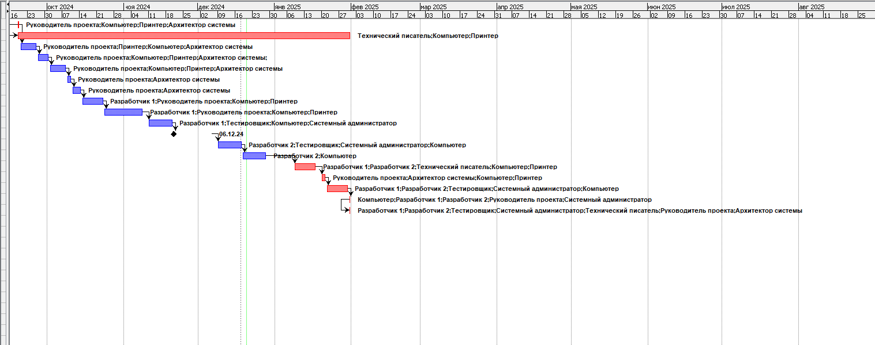

Рисунок 8 – Диаграмма Ганта